Производители молока — наносят на готовую молочную продукцию знак с цифровым криптокодомации — код Data Matrix. Подают в систему маркировки сведения о вводе товаров в оборот.

Дистрибьюторы — регистрируют получение и передачу его далее по цепочке через оператора ЭДО.
Розничные магазины — фиксируют приемку молочных продуктов от дистрибьютора через оператора ЭДО и продажу конечному клиенту с помощью онлайн-кассы.

Общепит — фиксируют приемку молочных продуктов от дистрибьютора через оператора ЭДО, перед приготовлением блюд выводят марки из оборота: сканируют код с товара и списывают с причиной «Для собственного оборота».

Что нужно для работы с маркированной молочной продукцией

1.Зарегистрироваться в системе маркировки.

2.Зарегистрироваться в системе «Меркурий». Как это сделать, читайте здесь.

3.Научиться маркировать продукцию (для производства и импорта): подключиться к маркировке, приобрести оборудование для печати этикеток.

4.Научиться принимать маркированное молоко: подключиться к ЭДО и маркировке, приобрести оборудование для сканирования марок.

5.Научиться продавать маркированное молоко:

- для производства, импорта и опта: подключить ЭДО для отправки документов;

- для розницы: обновить прошивку кассы, подключиться к ОФД, поставить 2D-сканер на место кассира.

ФБУЗ «Центр гигиены и эпидемиологии в Республике Саха (Якутия)
Консультационный центр

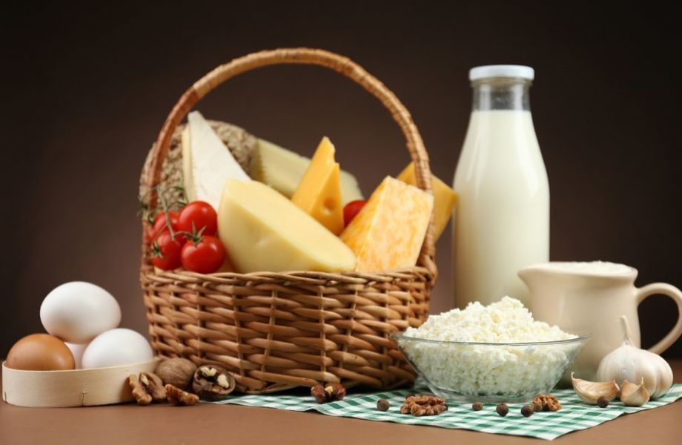

Памятка по маркировке молочной продукции

г. Якутск

Согласно п.3 Постановления Правительства РФ №2099 установлены сроки обязательной маркировки молочной продукции по этапам.

В отношении молочной продукции введена обязательная маркировка средствами идентификации, этапность введения которой следующая:
- с 1 июня 2021 г. – запрет на ввод в оборот немаркированной продукции (в отношении сыров и мороженого);
- с 1 сентября 2021 г. – запрет на ввод в оборот немаркированной продукции (в отношении прочих отдельных видов молочной продукции со сроком хранения более 40 суток);
- с 1 декабря 2021 г. – запрет на ввод в оборот немаркированной продукции (в отношении прочих отдельных видов молочной продукции со сроком хранения 40 суток и менее).
При идентификации молочной продукции, подлежащей обязательной маркировке на каждом этапе введения маркировки, необходимо ориентироваться на ТН ВЭД ЕАЭС и ОКПД 2, учитывая Рекомендации Минпромторга о маркировке.

Не подлежит маркировке молочная продукция:
- помещаемая под таможенные процедуры в целях ее вывоза за пределы таможенной территории Евразийского экономического союза;
- ввозимая в Российскую Федерацию или произведенная на территории Российской Федерации участниками оборота молочной продукции в качестве рекламных, маркетинговых образцов, не предназначенных для реализации (продажи);
- приобретенная по сделке, сведения о которой составляют государственную тайну, при ее транспортировке участником такой сделки по территории Российской Федерации;
- относящаяся к детскому питанию для детей до трех лет и специализированному диетическому лечебному и диетическому профилактическому питанию;
- масса которой составляет 30 граммов и менее;
- упакованная непромышленным способом в организациях розничной торговли (Согласно Постановлению правительства РФ №2099).

Если продукция имеет несколько сроков годности в зависимости от условий хранения, то необходимо ориентироваться на минимальный срок годности.

Фиксировать розничную продажу в системе маркировки необходимо:
- сыры и мороженое со сроком годности 40 дней и менее - с 20 января 2022 года
- остальная молочная продукция со сроком годности 40 дней и менее - с 31 марта 2022 года
- молочная продукция со сроком годности более 40 дней - с 1 июня 2022 года.
В розничную точку должна поступать маркированная продукция. Если затем продукция делится на части, то такие части не маркируются.

